

شاخص قيمت توليدكننده زراعت، باغداری و دامداری سنتی- اردیبهشت ماه 1404
(بر مبنای سال پایه 1395)
شاخص قیمت کل
در اردیبهشت ماه 1404، شاخص قیمت تولیدکننده بخش "زراعت، باغداری و دامداری سنتی" 1769.9 میباشد که نسبت به ماه مشابه سال قبل (تورم نقطه به نقطه) 23.5 درصد افزایش داشته‌است. در این ماه شاخص دوازده ماهه منتهی به ماه جاری نسبت به شاخص دوره مشابه سال قبل (تورم سالانه) با رشد 30.1 درصد مواجه بوده‌است.
کاهش تورم نقطه به نقطه
در اردیبهشت ماه 1404، درصد تغییرات شاخص قیمت تولیدکننده بخش "زراعت، باغداری و دامداری سنتی" نسبت به ماه مشابه سال قبل (تورم نقطه به نقطه) 23.5 درصد میباشد که در مقایسه با همین اطلاع در ماه قبل (24.1 درصد)، 0.6 واحد درصد کاهش داشته‌است. در این ماه بیشترین تورم نقطه به نقطه با 43.4 درصد مربوط به گروه "سبزیجات و حبوبات" و کم‌ترین تورم نقطه به نقطه با 8.0 درصد مربوط به گروه "پرورش گاوداری سنتی" می‌باشد.
کاهش تورم سالانه
در اردیبهشت ماه 1404، درصد تغییرات شاخص قیمت تولیدکننده بخش "زراعت، باغداری و دامداری سنتی" در دوازده منتهی به اردیبهشت 1404 نسبت به دوره مشابه سال قبل 30.1 درصد می‌باشد که در مقایسه با همین اطلاع در ماه قبل (30.9 درصد)، 0.8 واحد درصد کاهش داشته‌است. در این ماه بیشترین تورم سالانه مربوط به گروه " سبزیجات و حبوبات " با 52.9 درصد و کمترین تورم سالانه مربوطه به گروه "غلات" با 13.2 درصد می‌باشد.

1- شاخص قيمت توليدكننده کل بخش زراعت، باغداری و دامداری سنتی و درصد تغييرات آن‌-کل کشور |  |  |  |  |  | (100=1395)
شرح | ضريب اهميت | شاخص قیمت اردیبهشت 1404 | درصد تغییر اردیبهشت 1404 |  | درصد تغییر فروردین 1404
شرح | ضريب اهميت | شاخص قیمت اردیبهشت 1404 | نسبت به ماه  مشابه سال قبل  (تورم نقطه به نقطه) | در دوازده منتهی به ماه جاری نسبت به دوره مشابه سال قبل (تورم سالانه) | نسبت به ماه  مشابه سال قبل  (تورم نقطه به نقطه) | در دوازده ماه منتهی به ماه جاری نسبت به  دوره مشابه سال  قبل (تورم سالانه)
شاخص کل | 100 | 1769/9 | 23/5 | 30/1 | 24/1 | 30/9
زراعت و باغداری | 61/4 | 1607/5 | 33/2 | 31/8 | 30/9 | 31/0
زراعت | 51/7 | 1544/9 | 32/1 | 32/1 | 33/7 | 30/4
غلات | 27/7 | 1205/7 | 22/4 | 13/2 | 16/9 | 10/7
سبزیجات و حبوبات | 18/0 | 2124/4 | 43/4 | 52/9 | 54/9 | 51/2
سایر محصولات زراعی | 6/1 | 1375/3 | 26/5 | 25/7 | 32/2 | 26/2
باغداری | 9/7 | 1942/3 | 38/0 | 31/4 | 20/1 | 31/7
دامداری سنتی | 38/6 | 2028/0 | 13/1 | 27/3 | 17/1 | 30/8
پرورش بز و بزغاله | 2/6 | 2533/2 | 25/5 | 46/2 | 29/5 | 50/5
پرورش گاو و گوساله سنتی | 14/0 | 1977/9 | 8/0 | 21/3 | 10/6 | 25/2
پرورش گوسفند و بره | 7/9 | 2644/2 | 12/2 | 40/3 | 18/9 | 45/5
سایر محصولات حیوانی | 14/1 | 1636/9 | 17/4 | 16/6 | 21/2 | 17/3
مأخذ: مرکز آمار ایران- دفتر شاخص قیمت‌ها

2- شاخص قيمت توليدكننده کل بخش‌ زراعت، باغداری و دامداری سنتی و درصد تغييرات آن - کل کشور |  |  |  | (1395=100)
دوره زمانی | شاخص کل | درصد تغییر نسبت به فصل/ماه مشابه سال قبل (تورم نقطه به نقطه) | درصد تغییر چهار فصل منتهی به فصل جاری نسبت به دوره مشابه سال قبل (تورم سالانه)
1390 | 45/2 | × | ×
1391 | 66/1 | × | 46/1
1392 | 91/6 | × | 38/6
1393 | 95/8 | × | 4/6
1394 | 98/0 | × | 2/3
1395 | 100/1 | × | 2/1
1396 | 110/3 | × | 10/3
1397 | 178/6 | × | 61/8
1398 | 8/239 | × | 34/3
1399 | 323/1 | × | 34/7
1400 | 536/4 | × | 66/0
1401 | 864/2 | × | 61/1
بهار 1401 | 728/4 | 66/2 | 65/8
تابستان 1401 | 838/8 | 56/3 | 58/5
پاییز 1401 | 9/934 | 6/54 | 1/55
زمستان 1401 | 969/2 | 86/0 | 61/1
بهار 1402 | 1056/8 | 45/1 | 56/5
تابستان 1402 | 1122/7 | 33/8 | 46/8
پاییز 1402 | 1252/7 | 34/0 | 40/4
زمستان 1402 | 1450/7 | 49/7 | 38/1
فروردین 1403 | 1385/7 | 31/1 | 37/2
اردیبهشت 1403 | 1/1433 | 6/35 | 7/36
خرداد 1403 | 1/1441 | 4/36 | 2/36
تیر 1403 | 1492/5 | 32/9 | 36/0
مرداد 1403 | 1465/5 | 30/5 | 35/5
شهریور 1403 | 1417.2 | 26.2 | 34.4
مهر 1403 | 1678.1 | 34.0 | 34.4
آبان 1403 | 1608/2 | 28/4 | 33/7
آذر 1403 | 5/1585 | 6/26 | 9/32
دی 1403 | 4/2126 | 0/38 | 2/32
بهمن 1403 | 5/1902 | 5/32 | 6/31
اسفند 1403 | 0/1851 | 5/34 | 4/31
فروردین 1404 | 1719/8 | 24/1 | 30/9
اردیبهشت 1404 | 1769/9 | 23/5 | 30/1
مأخذ: مرکز آمار ایران- دفتر شاخص قیمت‌ها
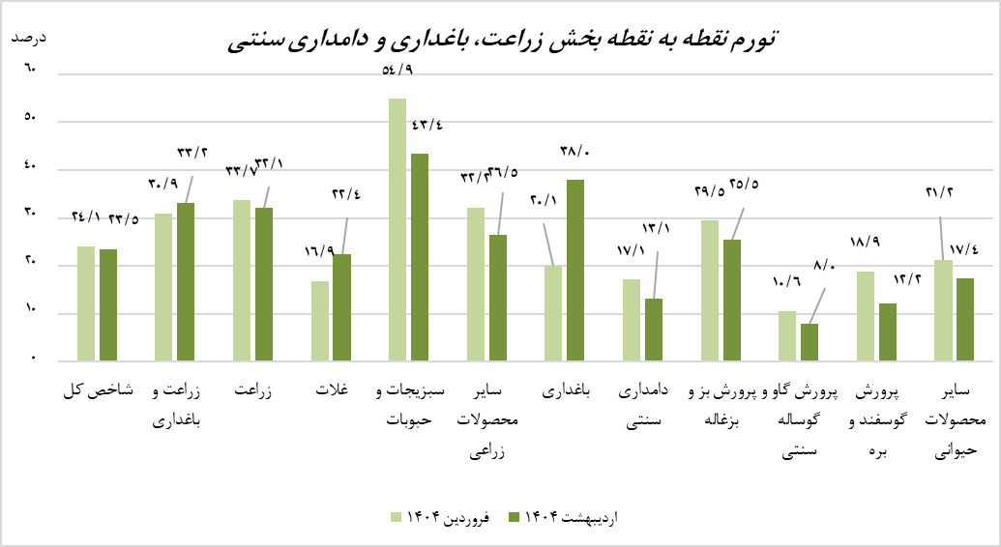مبنا: جدول 1

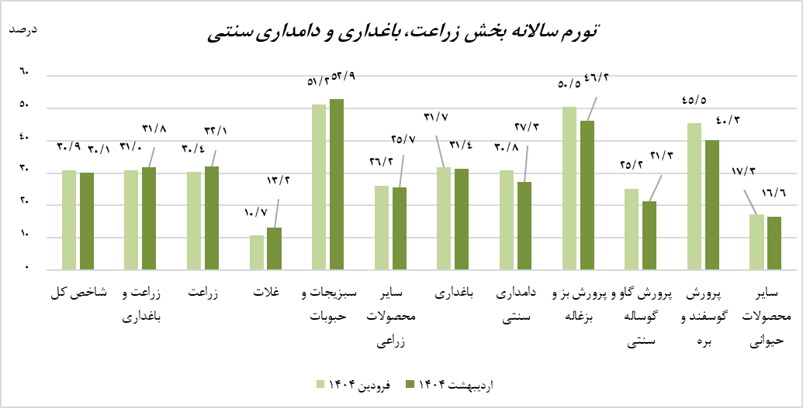مبنا: جدول 1

